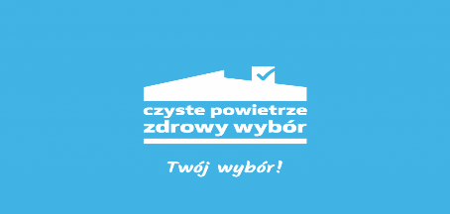
Nowa wersja programu ,,Czyste Powietrze”
3 stycznia 2023 r. weszły w życie zmiany w Programie priorytetowym
„Czyste Powietrze”.

Zmiany obejmują m.in.:
- podwyższenie progów dochodowych;
- urealnienie kosztów kwalifikowanych w stosunku do obecnie panujących cen oraz podniesienie maksymalnych kwot dotacji;
- możliwość złożenia kolejnego wniosku o dofinansowanie dla tych, którzy już wcześniej skorzystali z Programu;
- wyłączenie z kosztów kwalifikowanych podatku VAT oraz podniesienie intensywności dofinansowania przedsięwzięcia;
- zmianę terminu rozpoczęcia (kwalifikowalności) przedsięwzięcia dla wniosków bankowych tj.: dotacji połączonej z kredytem bankowym;
- wprowadzenie dodatkowego finansowania w przypadku przeprowadzenia kompleksowej termomodernizacji;
- wprowadzenie możliwości uzyskania dotacji na kocioł na biomasę drzewną o obniżonej emisyjności cząstek stałych ≤ 20 mg/m³ w przypadku, gdy budynek jest podłączony do sieci dystrybucji gazu.

W załączeniu prezentacja WFOŚiGW w Rzeszowie prezentująca zmiany
w Programie Czyste Powietrze.

Szczegóły Programu na stronie internetowej.
https://czystepowietrze.gov.pl/czyste-powietrze/

